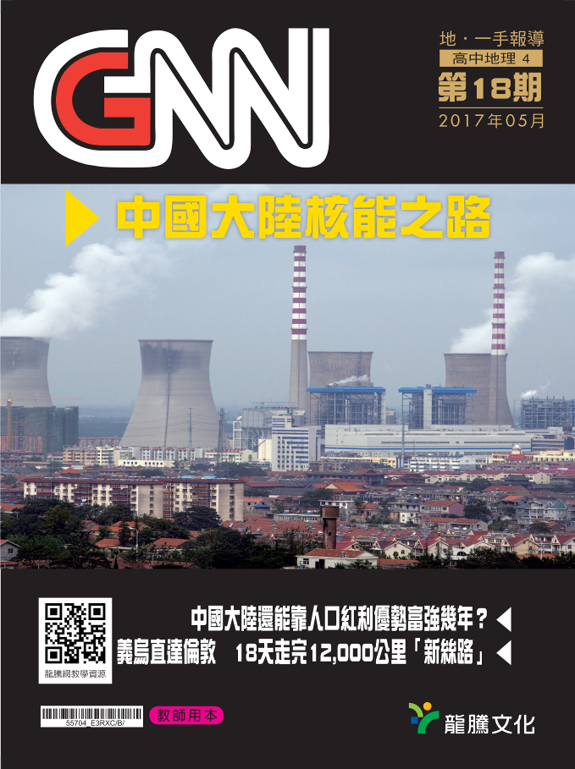

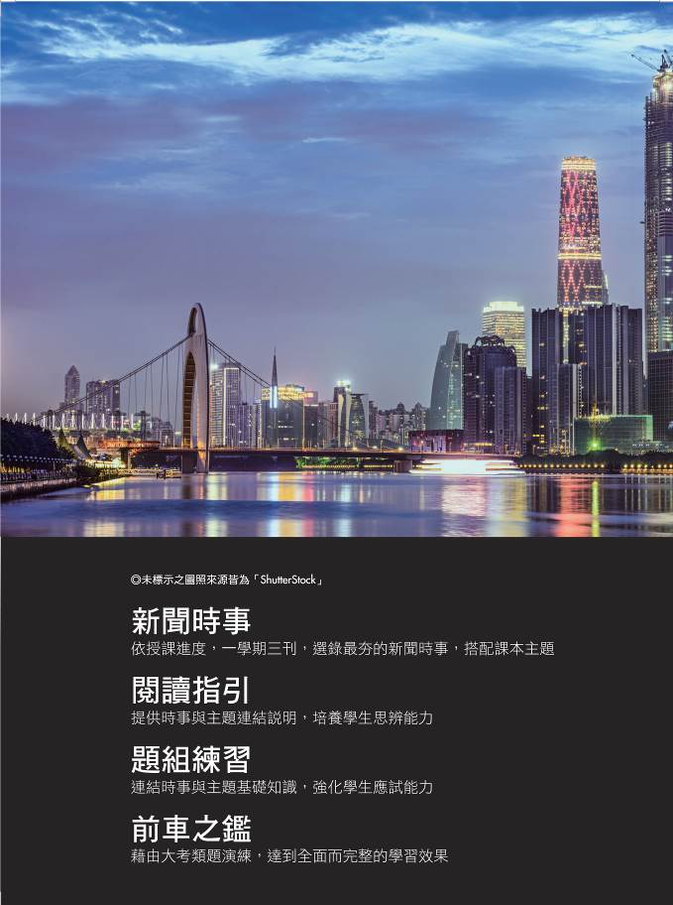

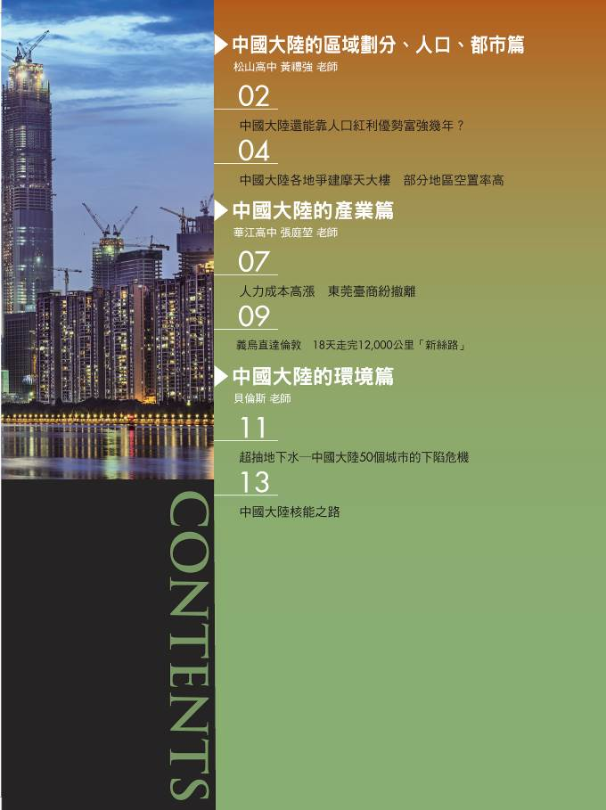
新聞時事1配合 中國大陸的區域劃分、人口、都市 單元
中國大陸還能靠人口紅利優勢富強幾年？
人口紅利是一個國家成為製造大國的重要推力。中國大陸在1970年代之後，因基礎建設快速增加，搭配充足的勞動力，吸引其他國家製造業進入中國大陸，提供大量工作機會，勞動力增加速度遠遠不及職缺增加速度；勞力供不應求的結果便是：收入上升，活絡了龐大的中國大陸市場，順勢帶動建築業及服務業的蓬勃發展，且「中國大陸製造」也默默崛起，目前中國大陸製造業產值占世界比重已超過了20%，是名副其實的製造大國，可見人口紅利帶給中國大陸多大的一劑強心針。
然而，根據中國大陸國家統計局數據，中國大陸勞動年齡人口已出現下降的現象；人口自然增長率也在2005年至2015年間下降了0.93個千分點。同時，中國大陸進入高齡化社會。這樣的現象，必將引發一系列經濟社會結構變化。諸如，「人口紅利」優勢減弱，低成本競爭優勢風光不再；計畫生育政策勢必調整，實施全面二孩政策；延遲退休年齡及延遲領取養老金等。
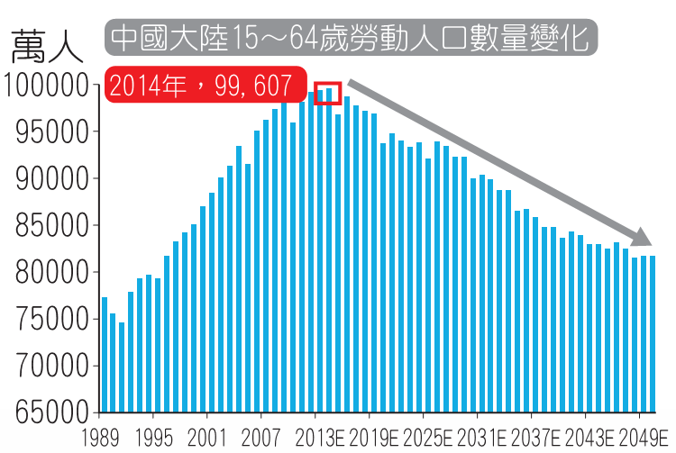
其實1970年代中國大陸的人口紅利，在帶動經濟快速發展的同時，早已埋下隱憂。當時生產組織當中有將近七成都是農民工，這支人數可觀的勞動隊伍素質令人擔憂。因此，面對這樣的轉變，一是以「人才紅利」替換「人口紅利」，提高全民受教育程度，提高勞動者的勞動技能，提高勞動力的素質與生產效率。二是加快科技創新，大規模採用「機器換人」，減人增效。三是抓緊研究勞動力就業結構轉換、延長退休年齡、延遲養老保險支付，以及發展老年消費產業的時間表和路線圖。四是針對實施全面二孩政策，應抓緊研究相應的鼓勵政策，加快滿足新生嬰兒成長的消費品開發和相應的醫院、幼兒園、學校、住房等建設。
➢資料來源：WIND資訊，海通證券研究所
參考資料：
1. 張承洋（2017年2月16日）。中國還能靠人口優勢富強幾年？他：若不趁早轉型，十年內就會發生「重大危機」。風傳媒
2. 郭占恒（2017年2月19日）。中國經濟面臨歷史性調整變化與政策取向。中國評論新聞網
閱讀指引
中國大陸的人口議題有其特殊性，包含人口數量龐大為全球之冠、人口政策造成數量及結構上（如年齡、性別、族群比例等）的改變以及人口分布不均等議題。當在閱讀相關議題時，不妨試著去掌握這些現象的成因、空間分布及影響，便能大致掌握中國大陸人口的概況。
然而，人口議題非單獨存在，往往與其他的議題有所連結，如農業、經濟、環境等面向。若能將這些議題結合中國大陸人口的特徵，便能從人口的角度去分析這些面向的特徵以及所面臨的問題。
以本文提及的經濟面向為例，人口數量具有勞力的優勢外，政策及人口結構則影響著如本文所探討的人口紅利、人口素質、甚至性別比等對於經濟發展的影響，而人口分布的差異亦對中國大陸區域發展差異造成影響。反之，其他因素也會造成人口的變化，如區域發展差異同時也影響著人口流動的方向。
題組練習
（ B ）1. 人口紅利指的是因勞動人口在總人口的比例上升，造成對經濟發展有利的現象。請問：在人口紅利發生的時候，下列哪一個人口指數相對較低？ (A)性別比 (B)扶養比 (C)老化指數 (D)人口密度。
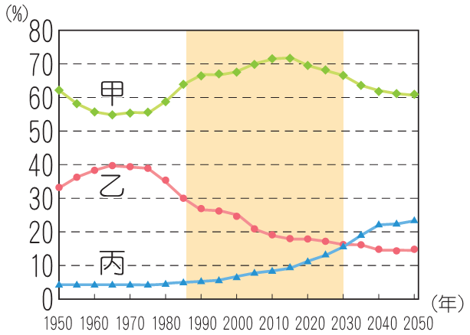
解析1：當勞動人口上升時，代表被扶養人口比例降低，故扶養比相對較低。
（ D ）2. 右圖為中國大陸不同年齡結構人口比例變化圖。從中國大陸的人口轉型過程來看，圖中的甲、乙、丙依次分別代表哪一種年齡階段人口？ (A)幼年人口、壯年人口、老年人口 (B)老年人口、壯年人口、幼年人口 (C)壯年人口、老年人口、幼年人口 (D)壯年人口、幼年人口、老年人口。
解析2：人口轉型指一地人口由高出生率、高死亡率，逐漸轉為低出生率、低死亡率的過程。中國大陸自1979年實施一胎化後，幼年人口明顯下降，故乙應為幼年人口曲線；而隨著經濟發展及生活條件改善，老年人口比例亦逐年增加，故丙應為老年人口曲線。
（ C ）3. 文中提及的「農民工」，為下列哪一項中國大陸政策所產生？ (A)一胎化政策 (B)計畫經濟政策 (C)人口城鄉分隔政策 (D)生產責任制。
解析3：人口城鄉分隔政策將人口分為農業與非農業戶口，而農民工指的是農業戶口離開鄉村進入城鎮工作的人口。(A)一胎化政策目的在控制人口數量；(B)計畫經濟政策與經濟發展方向擬定有關；(D)生產責任制則為共產制度集體農場制度的修正。
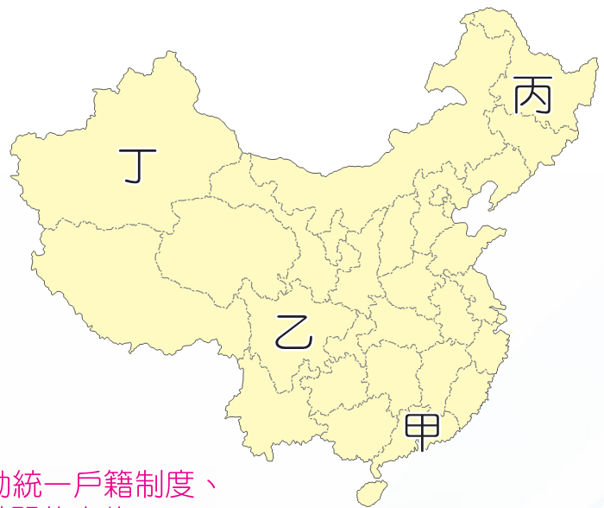
（ A ）4. 中國大陸農民工的移入區，以右圖中的哪個省分數量最多？ (A)甲 (B)乙 (C)丙 (D)丁。
解析4：農民工多集中在東部經濟帶中的三大經濟圈人數最多，故選位在珠三角的(甲)廣東省。
（ D ）5. 中國大陸在戶籍政策上曾經出現過「藍印戶口」，指的是介於正式戶口與暫住戶口之間的戶籍，因公安機關加蓋的藍色印章而被稱之。中國大陸政府將這樣的制度視為由城鄉分隔政策過渡至統一戶口登記制度的過程。請問：該政策最有可能在哪一個年代實施？ (A)1940年代 (B)1950年代 (C)1970年代 (D)1990年代。
解析5：中國大陸的戶籍制度在改革開放後開始較為寬鬆，並持續推動統一戶籍制度、消除戶籍身分歧視；因此該政策最有可能出現在1980年代改革開放之後。

前車之鑑[102指定]
（ D ）1. 近年來，一些國家因人口結構快速轉變，使工作年齡人口相較於受撫養人口快速成長，且受過良好教育，將有利於經濟發展，成為「人口機會窗」。人口機會窗通常出現在人口轉型階段的哪個階段？ (A)高穩定階段 (B)低穩定階段 (C)早期擴張階段 (D)晚期擴張階段。
解析1：人口機會窗（可稱為人口紅利期）應該是在進入高齡社會出現之前出現，而高齡社會出現於低穩定階段，故人口機會窗通常出現在晚期擴張階段。
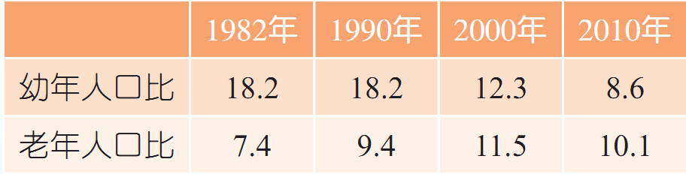
（ D ）2. 右表是中國某都市1982∼2010年幼年人口與老年人口分別占總人口比例的變遷。影響該都市2000年後老年人口比變遷的原因，與下列哪種現象關係最密切？ (A)人口政策強調晚婚與晚育 (B)人口成長出現少子化現象 (C)人口戶籍受城鄉分離限制 (D)人口大量移入至都市地區。
解析2：此題在問「影響該都市2000年後老年人口比變遷的原因」，從表中可發現老年人口比是下降的，故2000年後應是大量壯年人口移入該都市地區，導致壯年人口比例大增，幼年人口與老年人口比例相對下降。若是只有(B)人口成長出現少子化現象，幼年人口比例下降，老年人口比例應該相對上升。此題需看清楚題目所問，否則很容易誤選到(B)。
新聞時事2配合 中國大陸的區域劃分、人口、都市 單元
中國大陸各地爭建摩天大樓
部分地區空置率高
15年前，中國大陸幾乎還沒有高樓大廈。如今，全球20座最高建築中，有10座位於中國大陸。根據總部設在美國的高層建築與城市居住區委員會的報告，中國大陸新建200公尺以上摩天大樓數量連續九年排名世界第一。
隨著經濟快速發展，不斷有高樓拔地而起，在中國大陸的各個角落都可以看到所謂的國際金融中心或世界貿易中心，這股熱潮仍然沒有退卻的跡象。分析人士談到了這一趨勢背後的兩大原因：中國大陸都市化的加速以及用現代建築來改善國家形象的想法。
從1990年到2016年，中國大陸都市化程度從26%上升至57%，並設定目標到2020年時讓60%的人口居住在城鎮地區。為了容納大量增加的城鎮人口，中國大陸斥巨資改造城市棚戶區，而建設地標性高樓無疑是展示城鎮化成果的最佳方式。不過，由於摩天大樓的用途主要是辦公而非居住，因此也存在資源不匹配的問題。「我們聽說一線城市的住房緊缺，同時我們也聽說有些大樓處於空置狀態。」
雖然興建高樓似乎是推動都市化象徵，但其過程仍存在著不少問題。2012年李克強上任總理後力推「新型城鎮化」，致力把過去的造城運動轉變為以人為本的城鎮化工程。希望逐步透過開放戶籍限制，讓非戶籍人口在城市落戶，不再淪為城市二等公民。當中的一大重點是大力發展三、四線城市和小城鎮，要將農民引導到中小城市而非奔向大城市，希望藉此消化三、四線城市的大量房地產庫存、同時紓解大城市的人口壓力。但幾年下來，城鎮化的進展並不順利。根據中國大陸國家發展和改革委員會發表的《國家新型城鎮化報告2015》數據顯示，從2010年到2014年，農民工流向小城鎮的比例不到10%，在地級市以上城市比例則達到70%以上，說明農民工仍然主要流向大型的城市。
參考資料：
1. 中評社（2017年2月16日）。中國各地爭建摩天大樓，部分地區空置率高。http://hk.crntt.com/doc/1045/7/8/9/104578959.
html?coluid=7&kindid=0&docid=104578959&mdate=0216164949
2. 陳慶年、鄭凱鏵（2017年2月10日）。城鎮化蟻步，大城市樓價更飈高。香港經濟日報。http://paper.hket.com/article/1658462/%E5%9F%8E%E9%8E%AE%E5%8C%96%E8%9F%BB%E6%AD%A5%20%E5%A4%A7%E5%9F%8E%E5%B8%82%E6%A8%93%E5%83%B9%E6%9B%B4%E9%A3%88%E9%AB%98
閱讀指引
中國大陸近年來透過城鎮化的過程，試圖帶動區域經濟發展，並帶動產業結構的轉型。然而，在閱讀與中國大陸城鎮化的相關報導時，別忘了「政策」對於中國大陸人口移動與城鄉發展的重要性。例如中國大陸的確出現人口往城鎮集中的現象，但也別忘了中國大陸同時也有人口城鄉分隔政策；中國大陸城鎮的確提供不少工作機會，但也要留意鄉鎮企業在其中的影響力。
都市發展有其區位的地點（本身地理條件）與位置（對外關係）條件，不妨可以從這樣的角度來分析中國大陸各都市發展的優勢與劣勢；另一方面，這樣的條件差異亦影響著都市間的競爭，也影響著都市帶動區域發展的變化，如果將這些觀念融會貫通，便更能讀懂新聞背後的中國大陸地理。
世界最高摩天大樓排名(資料來源：維基百科)2017年
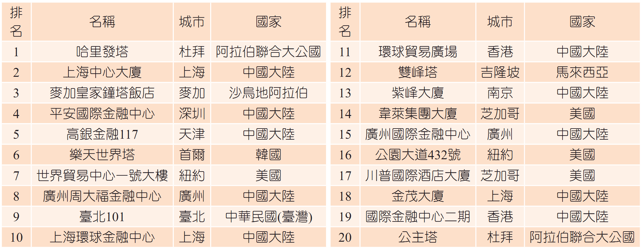
題組練習
（ B ）1. 中國大陸欲透過城鎮化帶動中國大陸的經濟發展。然而也有學者認為，若中國大陸城鎮化的方向正確，中國大陸在未來幾年將可繼續維持快速增長的動力；但假如方向走偏，恐導致更多問題。請問：學者們擔心城鎮化可能帶來下列何種問題？ (A)都市階層轉為首要型都市 (B)城鄉差距擴大 (C)外資投資減少 (D)產業結構無法轉型。
解析1：城鎮化的過程藉由透過都市的就業機會，帶動鄉村人口至城鎮就業，以促進經濟轉型與人口集中至城鎮；但亦有可能發生城鄉差距擴大的現象。(A)中國大陸的人口集中並非只集中向單一大城市；(C)、(D)與城鎮化無關。
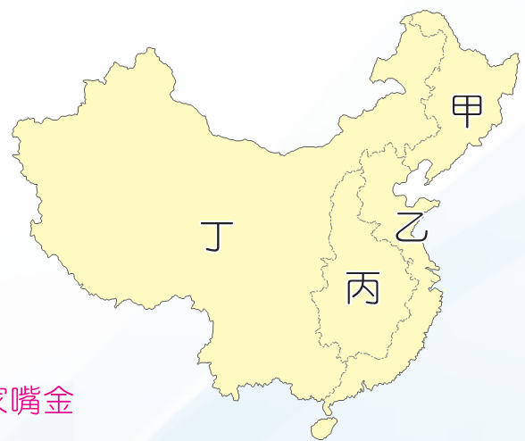
（ B ）2. 表中中國大陸排名世界前二十名的高樓中，多位於右圖中的哪一個地區？ (A)甲 (B)乙 (C)丙 (D)丁。
解析2：表中中國大陸的高樓多集中在沿海的三大都會區中，故選位在圖中的乙區域。
（ A ）3. 中國大陸的高樓有不少位在上海市，如上海中心大廈、上海環球金融中心、金茂大廈等。請問：這些以經貿為主要功能的大樓，最有可能位在上海的哪一個地區？ (A)浦東新區 (B)洋山深水港 (C)浦西外灘 (D)崇明島綜合發展區。
解析3：上海自1990年代以來積極開發浦東新區，藉此發展成亞太地區國際金融中心。其中陸家嘴金融貿易區更為上海的經貿核心。
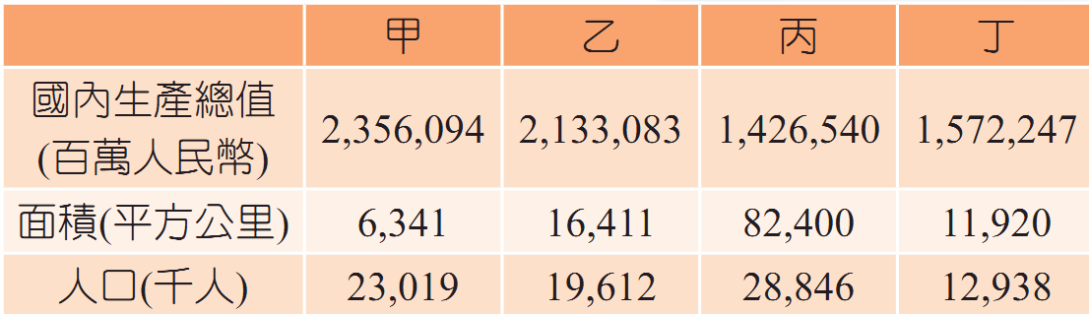
（ A ）4. 右表為2014年中國大陸四個直轄市國內生產總值、面積及人口資料。請問表中何者應為上海市？ (A)甲 (B)乙 (C)丙 (D)丁。
解析4：上海為中國大陸的經濟核心，因此在國內生產總值表現為全國最高，故甲為上海市。重慶市為直轄市面積最大者，故為丙；北京在國內生產總額較天津佳，故乙為北京、丁為天津。
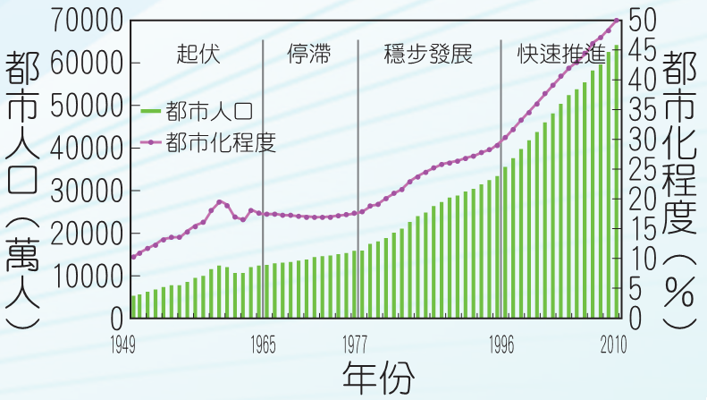
（ D ）5. 右圖為中國大陸1949～2010年都市人口與都市化程度變化圖。關於中國大陸都市化歷程的描述，何者正確？ (A)中國大陸目前位在都市化階段的緩慢階段 (B)由圖中可看出中國大陸的都市數量逐年增加 (C)1960年左右都市化程度的變動與人口城鄉分隔政策鬆綁有關 (D)中國大陸在改革開放後都市化程度明顯提升。
解析5：1980年代後因經濟開放及快速工業化，加上鄉鎮企業的發展，使得都市化程度快速成長。(A)中國大陸目前位於加速階段；(B)圖中僅能看出居住在都市的人口數及比例，無法看出都市數量的變化；(C)1960年代的變動應與上山下鄉運動有關。

前車之鑑[101指定]
◎2009年，中國人口約13.3億，有6.2億人居住在都市。都市人口中，低收入者約占55%，中等收入者約占37%。據預測，中國都市中等收入的人口比例將逐年增加，2019年可能超過低收入人口比例，2023年前後甚至可能突破50%。請問：
（ C ）1. 2009年，中國的都市化程度最接近下列哪個數字？ (A)6% (B)37% (C)45% (D)55%。
解析1：都市化程度＝都市人口數÷總人口數×100% → 6.2÷13.3×100%＝46.61%。
（ B ）2. 「都市人口中，中等收入之比例逐年增加」的預測，可推論中國未來的都市發展會有可能出現下列哪種變化？ (A)城鄉關係緊密 (B)貧富差距縮小 (C)都市規模擴大 (D)都市階層複雜。
解析2：都市中等收入的人口比例逐年增加，代表原本兩極化的財富分布將會改變，貧窮人口的比例將會減少，這表示將拉近與富人間的貧富差距，因此，整體的貧富差距將會縮小。
新聞時事3配合地理4 中國大陸的產業 單元
人力成本高漲
東莞臺商紛撤離

最近中國媒體報導東莞如同空城，東莞許多工業區已不見當年繁忙的車水馬龍，映入眼簾竟是廠房外頭的分租廣告，有的工廠看似閒置許久，附近的小超市和餐飲店也受波及，許多店鋪已停業，門外貼著招租的小廣告。
根據新加坡《聯合早報》報導，全球經濟不景氣，東莞也無法倖免，因為產能過剩，廠房才會分租。東莞臺協執行常務副會長謝慶源表示，主要問題在於招募工人，中國大陸人口紅利優勢漸失，勞動力成本不斷提高，「五險一金」等保險金更加重企業負擔。
臺資企業興昂國際東莞鞋廠公告，自2017年2月10日起結束生產經營，停產主因是受到經濟情勢衝擊，客戶訂單嚴重萎縮，還有人力成本上升。興昂國際是全球十大鞋業製造商之一，母公司九興控股發跡於雲林虎尾，代工製鞋的客戶包括知名運動品牌Nike、國際精品普拉達（Prada）等，是標準臺資企業，2007年在香港上市時，還名盛一時，興昂國際在東莞有興昂、興雄、興鵬三大鞋廠。但隨著勞動成本上升，如今也落得關廠。類似興昂國際關廠的情形，從幾年前就不斷上演。
目前東莞工人月薪約人民幣3,000元（約新臺幣13,800元），不僅超過一些東南亞國家，更是這些國家的3到4倍，有些企業為節省成本，早將工廠移至東南亞，有些臺商甚至直接收掉工廠，另一些則向中國大陸內陸城市移動。過去在東莞的臺灣人少說有8～10萬人，現在保守估計少了一半。另名臺商也表示，「近來很多回臺灣的臺商都是買單程機票」。
早在2008年，時任廣東省委書記汪洋便提出「騰籠換鳥」政策，鼓勵低技術、勞動密集型企業撤出，引入高科技企業。東莞曾是臺商大本營，一度有5,000多家臺資企業，現在卻僅剩約2,000家，留下的臺商以傳統加工貿易為主，與現在中國大陸提倡的高端產業不同，當地政府和銀行都不會特別扶持，臺資企業愈來愈邊緣化。

閱讀指引
以製造業聞名、有「世界工廠」稱譽的中國大陸廣東省東莞市，曾是臺商製造業聚集地，但由於傳統製造業的成本優勢不斷喪失，不少臺商陸續撤離。在1990年代時，中國大陸政府透過土地租金和稅收等優惠，吸引大批臺灣業者前進設廠，包括製鞋、成衣及電子加工等，1999年前後，臺商曾經創造東莞超過一半的GDP。但隨著中國大陸勞動力成本不斷升高，而且「五險一金」加重企業負擔，無法轉型的臺商只好撤離，日後此地臺商的發展有待持續觀察。新聞提到的許多現象，都在高一下第二級產業的主要概念中提到過；在上「中國大陸的產業」章節時，也一併複習這些概念吧！

題組練習
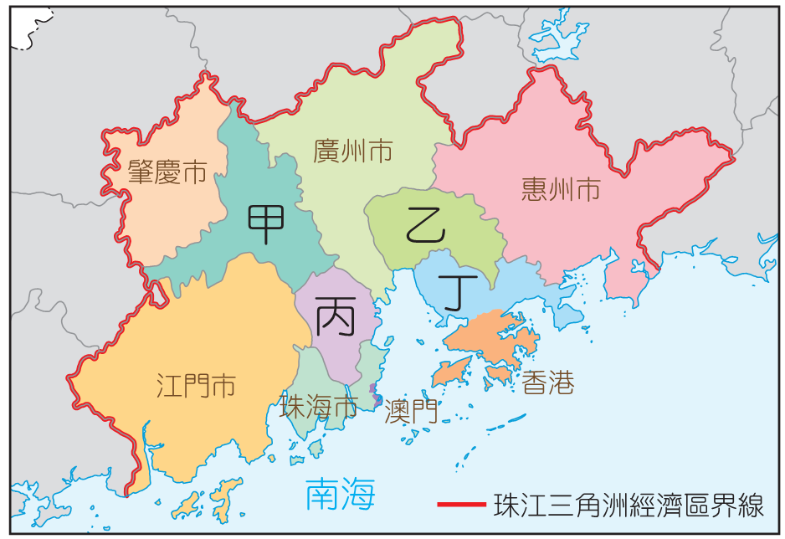
（ B ）1. 東莞市屬於珠江三角洲經濟區的範圍，位於珠江口左岸，90年代「臺灣接單、東莞生產、香港出貨」的配套加工業創造了所謂的「東莞奇蹟」。請問東莞市的位置，應在右圖中何處？ (A)甲 (B)乙 (C)丙 (D)丁。
解析1：河流左岸，是指面向下游判斷左右岸；故圖中珠江口左岸是指乙、丁及香港，而位於香港北側的是(丁)深圳市，故東莞市應是圖中(乙)。(甲)為佛山市；(丙)為中山市。
（ A ）2. 「2000年，東莞已成為全球最大的電腦資訊製造業基地之一，各種相關零件廠商在此地設立，並組裝成電腦；其電腦資訊產品在全球市場占有相當比例。諾基亞、通用電氣、日立、飛利浦等數十家國際排名前100的跨國公司，當時都紛紛在東莞加大投資。」此敘述在強調東莞電子產業發達的因素與下列哪個現象最相關？ (A)產業群聚 (B)規模經濟 (C)時空壓縮 (D)產業連鎖。
解析2：各種電腦相關零件廠（產業連鎖）在東莞聚集設立（聚集經濟），最適合以「產業群聚」來說明其電子產業發達的原因。
（ C ）3. 新聞中提到「有些企業為節省成本，早將工廠移至東南亞，有些臺商甚至直接將工廠收掉，另一些則向中國大陸內陸城市移動。」請問：上述現象最適合用何種概念表示？ (A)區位擴散 (B)中地理論 (C)區位移轉 (D)都市輻散。
解析3：「區位移轉」是指原工廠外移至其他地點，題目中敘述符合上述。
（ D ）4. 新聞中提到「五險一金」，其中「五險」指五種社會保險，包括養老保險、醫療保險、失業保險、工傷保險、生育保險；「一金」是指住房公積金。請問：這「五險一金」在韋伯的工業區位理論中，是屬於何種成本？ (A)集貨成本 (B)分配成本 (C)場站成本 (D)加工製造成本。
解析4：「五險一金」是增加勞工的保險與福利，與勞工相關的勞動成本屬於「加工製造成本」。
（ D ）5. 「中國大陸最大電磁屏蔽件製造商長盈精密公司位於東莞市的工廠，昔日需要650名員工生產手機的精密零件；現在（2017年）工廠端賴60個機器手臂來運作，在10條生產線上不間斷工作，工廠只需要雇用60人，其中3人負責檢查與監督生產線，其他人負責監看電腦控制系統，剩下的工作就交給機器手臂，根據工廠經理表示，之後人員需求只剩下 20人。」上文所敘的生產過程是屬於何種現代工業的特徵？ (A)機械化 (B)標準化 (C)規格化 (D)自動化。
解析5：電腦控制機器手臂，減少勞工的需求，此為「自動化」的特徵。

新聞時事4配合地理4 中國大陸的產業 單元
義烏直達倫敦 18天走完 12,000公里「新絲路」

2017年1月1日，一輛掛載44節車廂的橘紅列車，滿載著行李箱、衣物、各式民生用品，從中國大陸浙江省義烏市出發，開始了它長達12,000公里的漫漫長路。這趟旅程由中國大陸貨運列車「東風號」打頭陣，「東風號」則是取自昔日毛澤東的名言「東風壓倒西風」。
列車一路行經哈薩克、俄羅斯、白俄羅斯、波蘭、德國、比利時、法國七國，駛過英法海底隧道，在18日終於抵達英國倫敦。列車在行經德國杜伊斯堡時先卸下了10個貨櫃，最後到東倫敦巴金終點站時，只剩34個貨櫃。這趟耗時18天的旅程，是首度有列車聯通中英兩國，象徵古絲路通商要道的復甦，開啟了中英貿易的新紀元。
中國大陸因應一帶一路政策，大幅擴張鐵路網絡，加強與歐洲各國的貿易往來。這些統稱為中歐班列（China Railway Express）的列車單是去年就有1,702列次往來中國大陸、歐洲兩地，數量是2015年的兩倍，成長驚人。鐵路運輸的好處在於比海運快兩周，成本比空運便宜一半。
英國連鎖超市集團Tesco目前多採用海運運輸貨品，但它仍利用中國大陸往中歐斯洛伐克、白俄羅斯等路線運送部分玩具、電子商品、衣物。對英國來說，許多企業正逢脫歐，積極尋找出路。中國大陸龐大的市場，加上鐵路營運，潛藏商機無限。英國當地負責列車預定的合作公司表示：「即使從義烏的列車還在試行階段，但市場反應比預期的好。甚至廣告尚未開始，短短兩周就接到許多詢問電話。」
參考資料：曾冠融，臺灣英文新聞，2017年1月20日，來源：http://www.taiwannews.com.tw/ch/news/3078293
閱讀指引
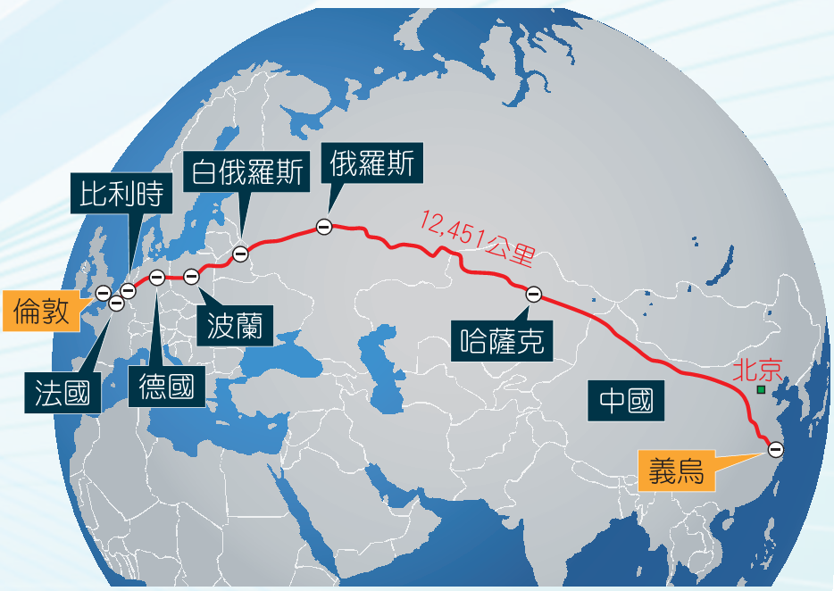
中國大陸的「中歐班列」始於2011年3月的渝新歐鐵路，之後陸續開通，至今已達39條路線。這些跨國鐵路運輸路線呼應了中國大陸「一帶一路」的經濟策略，除了加強與歐洲各國的貿易聯繫外，在戰略上更有突破美國海上霸權封鎖的意味。「中歐班列」表面的意義是以鐵路優勢來強化中歐貿易，但事實上鐵路運輸並非大規模商品的最佳運輸方式；此路線背後隱含的意義，是中國大陸未來有可能藉此興建管線，加強對中亞國家石油、天然氣資源的控制，並興建中歐、中亞高鐵，以運送高單價及時效性強的商品；雖然鐵路與未來高鐵的興建並無法取代美國海上霸權的地位，但至少能避開美國一定程度的封鎖。我們可從這篇跨國鐵路開通的報導，來了解「一帶一路」中「絲綢之路經濟帶」的經濟戰略意義。

題組練習
（ A ）1. 位於浙江省金華市中部的義烏市，有「小商品海洋，購物者天堂」的別稱；請問：義烏運往歐洲的商品，主要屬於哪一種工業區位型態？
(A)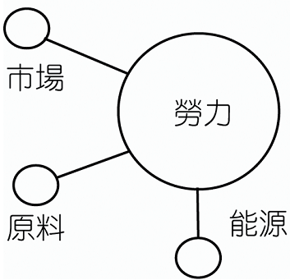 (B)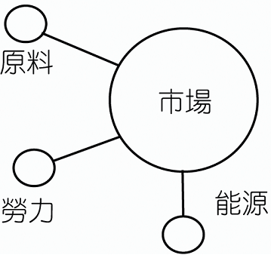 (C)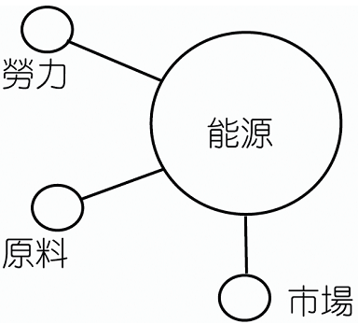 (D)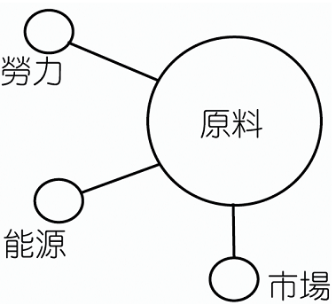
解析1：從新聞中「滿載著行李箱、衣物、各式民生用品」，可知多屬於勞力密集型的日常生活小商品。
（ C ）2. 從新聞可看出：義烏到倫敦的「中歐班列」是以鐵路優勢運送貨品（從交通工具優勢的觀點而言）；然而若從「中歐班列」運送的貨品性質及成本考量，下列哪一種運輸方式才是最占優勢？
(A)公路 (B)鐵路 (C)海運 (D)空運。
解析2：義烏到倫敦的「中歐班列」運送貨品大多為勞力密集的廉價商品（日常生活民生用品），時效性不高，考慮運量大及運費低廉的角度，海運才具有真正的優勢。
（ C ）3. 參考義烏到倫敦的「中歐班列」路線，此路線在中國大陸境內未通過哪一個農業區？ (A)稻麥區 (B)冬麥雜糧區 (C)春麥雜糧大豆區 (D)畜牧與綠洲農業區。
解析3：義烏在浙江，農業帶上屬於稻茶區，鐵路往北經過長江北側，屬於稻麥區；進入華北則屬於冬麥雜糧區，經過西北則是畜牧與綠洲農業區；故未通過東北的(C)春麥雜糧大豆區。
（ D ）4. 圖一與圖二是新聞中義烏到倫敦首發之「中歐班列」火車車頭，可發現列車並非「整列直達」，而是中途變換列車。此路線須變換列車的原因是？ (A)路線穿越沙漠區，須更換較快列車以加速通過 (B)歐盟為維繫區域安全，要求入境列車統一形式 (C)避免哈薩克境內伊斯蘭恐怖攻擊列車 (D)前蘇聯國家軌距較寬，列車須更換以配合軌距。
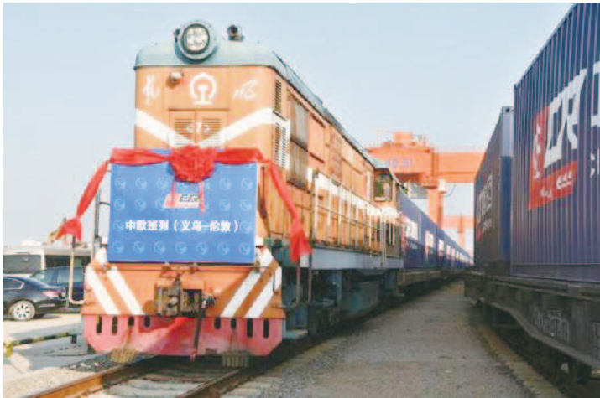 | 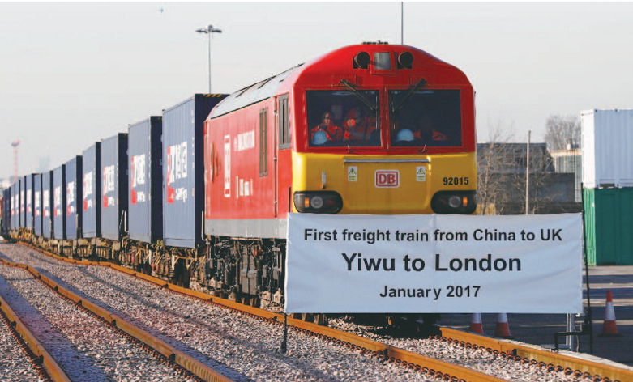
圖一 義烏出發時  資料來源：2017年3月9日，取自  http://www.sdlfjc.com/system/2017/01/05/010090400.shtm | 圖二 抵達倫敦時  資料來源：2017年3月9日，取自  https://www.thenewslens.com/article/59691
解析4：中國大陸與大多歐洲國家的鐵路使用標準軌距，但前蘇聯國家使用寬軌，故列車駛出中國大陸時須更換車頭，並吊掛貨櫃至寬軌基座；進入歐洲國家時也須再更換一次，途中須進行2次換軌吊裝作業。
（公里）
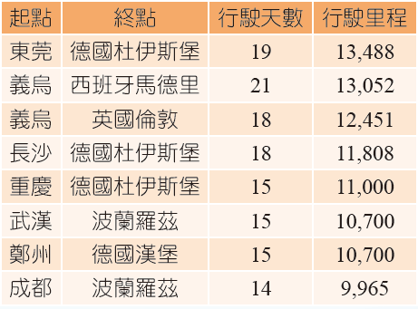
（ B ）5. 2015年6月8日，「蓉歐快鐵」（成都出發）正式與「渝新歐」（重慶出發）、「鄭歐」（鄭州出發）等全國16個城市開往歐洲的39條線路更名為「中歐班列」，到達歐洲8個國家12個以上城市。右表為中國大陸幾條已通車的「中歐班列」，表中中歐班列的起點城市，哪幾個位於「2006年中部崛起計畫」的區域內？(甲)義烏；(乙)長沙；(丙)重慶；(丁)武漢；(戊)鄭州；(己)成都。 (A)甲乙丁 (B)乙丁戊 (C)丙戊己 (D)乙丙己。
解析5：(乙)長沙（湖南）、(丁)武漢（湖北）、(戊)鄭州（河南）三地位於中部經濟區。(甲)義烏在東部沿海經濟區；(丙)重慶與(己)成都屬於西部經濟區。

新聞時事5配合地理4 中國大陸的環境 單元
超抽地下水─中國大陸
50個城市的下陷危機

中國大陸城市正面臨下陷危機。極度缺水的華北地區超抽地下水情況嚴重，河北省地下水超抽量更占中國1/3，是中國大陸最大的「地下水漏斗區」。最新研究指出，北京因過度抽取地下水造成地質塌陷，其中朝陽區每年下沉11公分最嚴重。報告指出，北京有數萬口水井，大量抽水用於農業和城市綠化。專家預估未來河北將面臨無地下水可用窘況。
同樣的，上海也有類似情況，1921年以來已下沉183公分，若無堤防，漲潮時海水可直接「淹沒」上海。《時代》雜誌指出，上海位於長江入海口，土質本來就較為鬆軟，再加上人為超抽地下水，導致地層下陷。
高樓多也是造成地層下陷的主因，上海地質研究所指出，密集的摩天大樓也要負責任，專家表示重量也是下陷因素，高樓大廈壓在地面上，就像重物壓在彈簧上。
另外一個地層下陷的原因是全球暖化，全球暖化導致海平面不斷上升，也是「地質危機」推手。
不只北京、上海正面臨地層下陷危機，中國大陸國土資源部披露，有50多個城市正面臨同樣地質災難。
參考資料：陳怡君，中時電子報，2016年6月28日。資料來源：http://www.chinatimes.com/newspapers/20160628000850-
260309。

閱讀指引
中國大陸大都市普遍存在地層下陷問題，共同原因多為重大公共建設的龐大建物重量。但華北地區的地層下陷嚴重，尚與當地降雨時空不均、年雨量變率大引起的缺水、當地居民多抽取地下水原因有關。
為了解決華北缺水問題，中國大陸於2002年開始興建「南水北調」工程，希望能解決華北地區的用水問題，但中線自2014年通水後，超抽地下水的情形並無緩和。地層下陷加上全球暖化效應，未來這些都市的用水與環境問題，考驗著中國大陸政府的應變能力。

題組練習
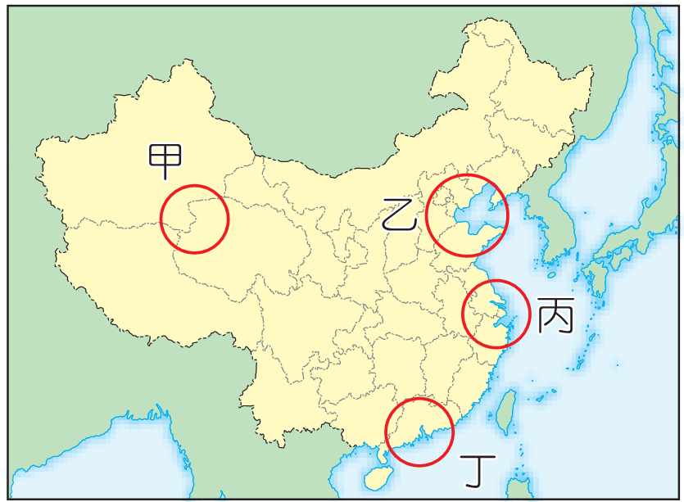
（ B ）1. 文中描述中國大陸北京和上海普遍出現地層下陷問題，這兩個城市分別在右圖中國大陸經濟圈地圖中哪個位置？ (A)甲丁 (B)乙丙 (C)乙丁 (D)丙丁。
解析1：甲─無此經濟圈；乙─渤三角經濟圈；丙─長三角經濟圈；丁─珠三角經濟圈。北京位於渤三角，上海位於長三角。
（ A ）2. 上海自1921年以來已下沉了183公分。若想要呈現目前與1921年相較，上海市地區的下陷量，最可能運用GIS哪些分析？ (A)地勢分析、疊圖分析 (B)地勢分析、路徑分析 (C)環域分析、路徑分析 (D)疊圖分析、環域分析。
解析2：欲得知地層下陷量，需要將不同年代的DTM資料相疊。DTM→地勢分析；不同年代比對→疊圖分析。
（ C ）3. 北京地層下陷與超抽地下水情況密切相關。當地超抽地下水與下列何種因素最為相關？ (A)沙漠化嚴重 (B)年雨量變率小 (C)降雨季節不均 (D)海水持續倒灌。
解析3：北京屬於溫帶季風氣候，夏雨冬乾、乾季長，再加上年雨量變率大，地表逕流不足，當地居民多抽取地下水。 (A)北京屬於季風氣候區，年雨量約600毫米；(D)為地層下陷之「結果」。
（ A ）4. 中國大陸國土資源部披露，有50多個城市面臨地層下陷危機。除了超抽地下水外，文中尚提到何種因素也是主因？ (A)高樓數量多 (B)地震過於頻繁 (C)農田消失迅速 (D)政策強制管制不彰。
解析4：文中提到高樓數量多，龐大的「重量」也是地層下陷因素之一。
（ D ）5. 為了解決華北水資源短缺問題，中國大陸自2002年起推動南水北調工程，將長江流域水源調往黃河流域，卻也引發負面問題。下列關於南水北調負面影響的敘述，何者屬實？ (甲)長江流域土壤鹽鹼化嚴重；(乙)黃河流域血吸蟲染病數增加；(丙)黃河因水位下降，影響航運；(丁)長江口附近海水倒灌、水質鹽化。 (A)甲丙 (B)甲丁 (C)乙丙 (D)乙丁。
解析5：(甲)「黃河」流域水量趨穩定，農民只灌不排，土壤鹽鹼化嚴重；(丙)「長江」水位下降，影響航運。

新聞時事6配合地理4 中國大陸的環境 單元
中國大陸核能之路

中國大陸為了減少對煤炭的依賴，根據「十三五」規劃，到2020年，中國大陸核電機組數量將增至90多座，成為僅次於美國的第二核電大國目標，排在法國和日本之前；到2030年，非化石燃料占全國能源消耗需求的20%。最新統計顯示，中國大陸運轉中的核電機組數為34臺，僅次美國、法國、俄羅斯，名列全球第4，興建中的核電機組達20臺，居世界第一。
但同時，中國大陸必須提高核廢料的處理能力，核廢場選址陸續在各地踢到鐵板，恐阻礙中國大陸的核能大夢。中國大陸核能企業，中核集團將在2020年和法國阿海琺（Areva）合作興建一座核廢料處理中心，雙方已經在中國大陸考察了十餘個可能的位址，但在2013年廣東江門市反核示威，迫使政府取消當地的核燃料加工廠，因此於2015年再考察江蘇連雲港。
連雲港可能成為核廢場的消息在當地傳開後，市民由於擔心健康受威脅，連續3天舉行示威。在壓力下，當地政府決定「暫停選址前期工作」。另外，不僅在國內發展受阻，核電「技術輸出」也不甚順利，在連雲港事件之前，中國大陸參與投資建設英國欣克利角（Hinkley Point）C核電廠計畫也曾遭英方喊卡。（編按：2016年9月英國已批准興建）
學者認為，中國大陸政府應該改善公共政策決策過程，給予民眾知情權，使政策制定過程更加透明，選址更加科學。
參考資料：鍾寧，中時電子報，2016年8月21日。資料來源：http://www.chinatimes.com/newspapers/20160821000929-
260209

閱讀指引
能源與環境是息息相扣的，同學在了解中國的環境問題時，必須連結能源結構變化。中國大陸近年來持續發展核能，除了為降低依賴石化燃料，改善空氣汙染，也是為了因應經濟發展龐大用電需求，不得不下的決策。然而核電的核廢料問題，一直是各國爭論的議題。
尤其近年中國大陸人民意識高漲，政府在制訂公共政策時，必須更加謹慎且公開，以面對民眾的疑慮。核電廠與核廢料會不會衝擊當地環境？以及中國大陸政府強制決策與地方民眾的互動，是值得我們觀察的。
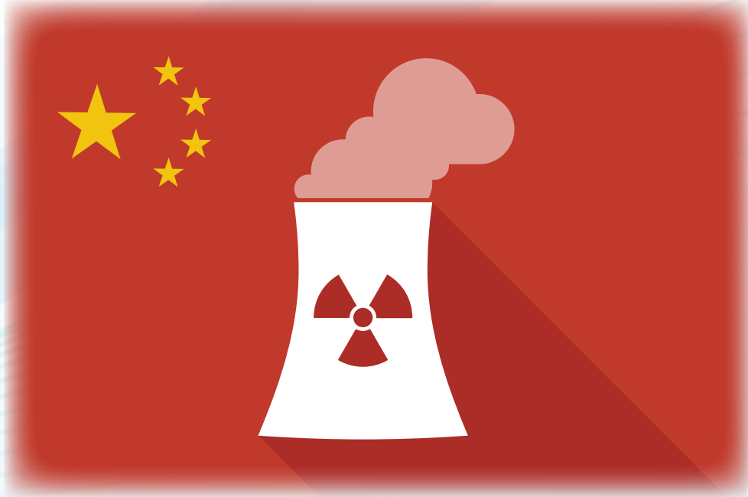
題組練習
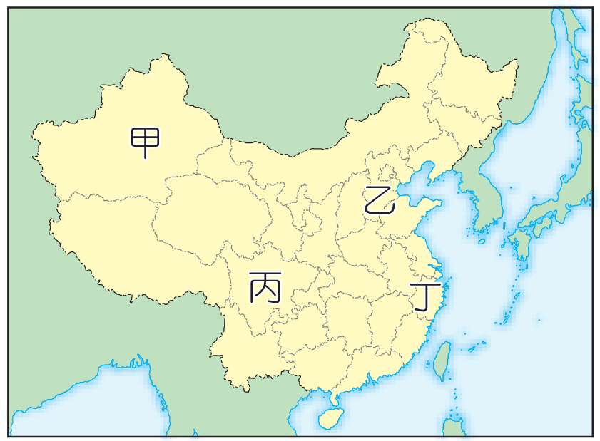
（ C ）1. 中國大陸連雲港居民聽聞當地可能成為核廢場選址的消息後，連續3天舉行示威。當地居民示威活動的訴求與下列哪個方向最接近？ (A)工資過低 (B)生態浩劫 (C)健康疑慮 (D)糧食短缺。
解析1：居民由於擔心「健康受到威脅」，連續舉行示威活動。
（ A ）2. 中國大陸積極發展可再生能源，以太陽能為例，若僅考慮氣候條件，右圖中哪個地區最為合適？ (A)甲 (B)乙 (C)丙 (D)丁。
解析2：甲為溫帶沙漠氣候，終年陽光普照，日照時數長，因此最適合。乙、丙、丁皆位於季風氣候區。
（ C ）3. 若要進行一座核廢料處理中心選址，需考量自然環境、人文產業、居民態度等多種因素才下決定。上述符合地理學傳統的何項傳統？ (A)生態傳統 (B)空間傳統 (C)區域傳統 (D)地球科學傳統。
解析3：考量多種因素所下的結論，屬於地理學的區域傳統。
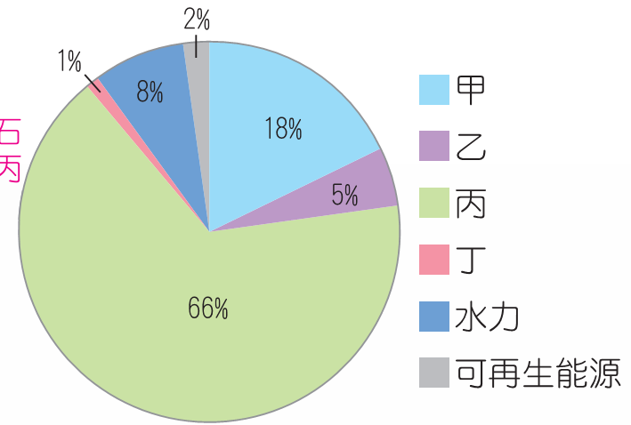
◎右圖為2014年中國大陸消費能源結構比例圖。請問：
（ D ）4. 圖中哪一項最可能是「核能」？ (A)甲 (B)乙 (C)丙 (D)丁。
解析4：核能目前在中國大陸消費能源中，比例極低。甲─石油（比例第二高）；乙─天然氣（比例第四高）；丙─煤炭（比例最高）；丁─核能（比例最低）。
（ C ）5. 文中提到：中國大陸政府為減少對煤炭的依賴，根據「十三五」規劃，到2020年，中國大陸核電機組數量將增至90多座。煤炭最可能是圖中何種能源？ (A)甲 (B)乙 (C)丙 (D)丁。
解析5：文中提到是消費量比例最高的煤炭(丙)，燃燒後易產生空氣汙染。減少煤炭的依賴是中國大陸政府目前想達成的目標之一。

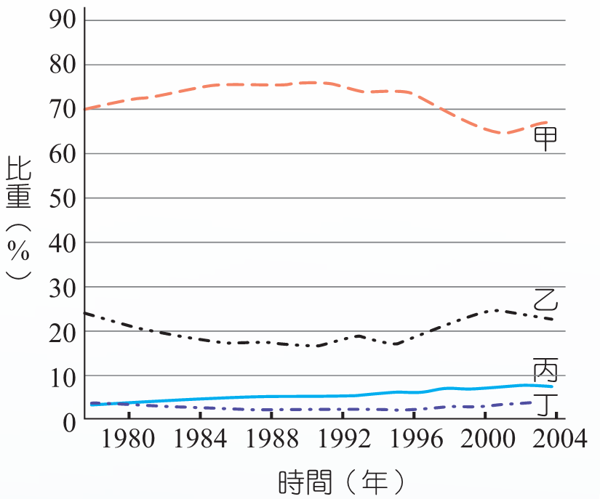
前車之鑑[96學測]
◎中國大陸自1978年以來經濟快速成長，石油、煤、水力和天然氣等四種能源消耗大幅增加。右圖是四種能源消耗比重的變化圖。請問：
（ D ）1. 圖中哪兩種能源以華南地區和華中地區的蘊藏量最富？ (A)甲、丙 (B)乙、丁 (C)乙、丙 (D)丙、丁。
解析1：甲─煤；乙─石油；丙─水力；丁─天然氣。華南地區和華中地區以水力和天然氣最為豐富，因此選丙和丁。
（ B ）2. 圖中哪一種能源，中國大陸生產不足以供應目前國內需求，最需優先從國外大量進口？ (A)甲 (B)乙 (C)丙 (D)丁。
解析2：中國大陸石油產量較不足，最需要從國外進口，以供應國內需求。

